시스템

**제작 툴**  
 유니티 2020.1.1 f1

**해상도**  
 1920 x 1080

16:9만 지원, 다른 종횡비는 지원하지 않음

**단위**

유니티 내 1.0 거리 = 1 미터

**렌더링 컬러 스페이스**

리니어 (감마에 비해 본연의 색상이 또렷하게 표현됨)

**조작**

키보드 & 마우스

|  |  |  |
| --- | --- | --- |
| WASD | 이동 처리 | MOVE_X, MOVE_Y |
| 마우스 | 시선 처리 | VIEW_X, VIEW_Y |
| 스페이스 바 | 점프 | JUMP |
| 1 ~ 4 | 무기와 도구 선택 | TOOL_1, TOOL_2… |
| E | 상호작용 | INTERACT |
| 좌 클릭 | 무기와 도구 사용 | FIRE |
| TAB | 상태 확인 | MENU |

**컨셉**

Lowpoly의 흑백 단색

가드

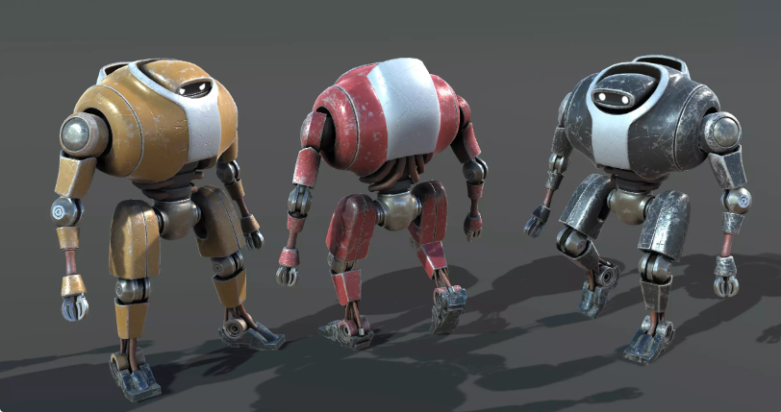

<https://assetstore.unity.com/packages/3d/characters/robots/brute-robot-173508>

**모델 설명**

쉽게 탄환에 관통되지 않을 것 같은 형태

휴먼 아바타를 사용하므로 타 인간형 애니메이션과 호환됨

산탄총 따로 구비해서 붙여줘야 함

**개요**

배터리 용량 보통

이동속도 2m/s

눈깔 라이트 기능 보유 (라이트를 비춰도 너무 잘 숨어있으면 안보인다)

로그 드론

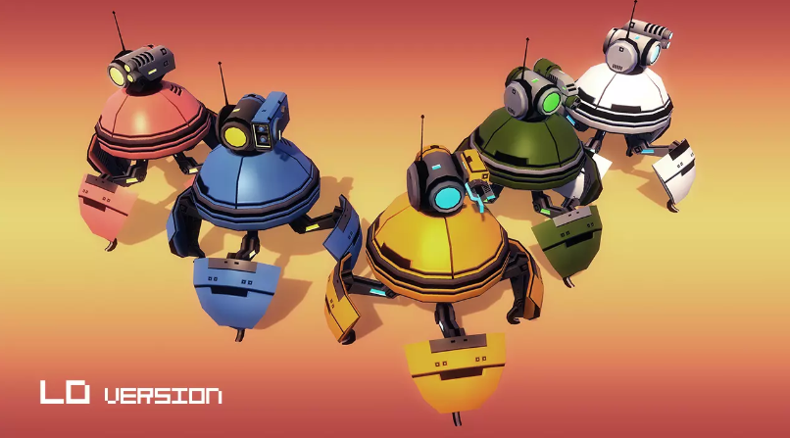

<https://assetstore.unity.com/packages/3d/characters/robots/bad-bots-61423>

반드시 인간형 캐릭터를 사용해야 하는 타당한 이유가 있을 때 모델이 바뀔 수 있음

**모델 설명**

잘 들키지 않도록 작으면서 유연하게 움직일 수 있는 형태

미래지향적이기도 하고

도둑 캐릭터로서 사용되는 것은 이 모델만

아바타를 사용하지 않으므로 타 애니메이션과 호환되지 않음

**개요**

배터리 용량 적음, 빛을 받아서 회복

이동속도 1m/s

은신, 수색 상태를 오갈 수 있음

**상태 전환**

은신 상태  
다리를 오므려 공처럼 보이는 상태  
이동할 수 없음  
광학위장!! 을 통해 표면 재질을 바꿔 주변 풍경에 어우러질 수 있지만, 밝은 곳에서 사용하면 티가 많이 남  
광학위장을 유지하기 위해 배터리를 아주 빠르게 소모함

수색 상태  
다리를 펼쳐 움직일 수 있는 상태  
이동 및 2.5m 높이의 점프 가능  
광학위장을 사용하지 않기 때문에 누군가 볼 경우 그대로 노출됨